DOCUMENTO DE DISEÑO

|  |  |  |  |
| --- | --- | --- | --- |
| **Elaborado por:** | Equipo Técnico Accenture | **Fecha de Elaboración:** | 2019-10-25 |
| **Fecha de entrega** | 2019-11-19 |

Control de cambios

|  |  |  |  |
| --- | --- | --- | --- |
| **Fecha** | **Versión** | **Descripción** | **Autor** |
| 2019-10-25 | 1.0 | Versión Inicial | Equipo Técnico Accenture |
|  |  |  |  |
|  |  |  |  |
|  |  |  |  |

Tabla de contenido

1. DESCRIPCIÓN GENERAL DEL CAMBIO 2

1.1. Alcance técnico 3

2. DISEÑO TÉCNICO 6

2.1. Descripción detallada del cambio a nivel de aplicaciones 6

2.1.1. Diagrama de componentes 8

2.1.2. Diagrama de paquetes 9

2.1.3. Diagrama de clases 12

2.1.4. Diagrama de despliegue 18

2.2. Descripción detallada del cambio a nivel de bases de datos 20

2.2.1. Otros componentes (Índices / Procedimientos / Funciones / Paquetes) 26

2.3. Descripción detallada del cambio a nivel de integraciones 26

2.3.1. Diagrama de integraciones 27

2.3.2. Integraciones por servicios 27

2.3.3. Integraciones por ETLs 27

2.4. Descripción detallada del cambio a nivel de red 27

2.5. Descripción detallada del cambio a nivel de infraestructura 27

2.6. Descripción detallada del cambio a nivel de configuraciones / parametrizaciones 28

3. PRUEBAS 28

4. Fuera del alcance 39

5. Riesgos 39

6. Restricciones 39

# DESCRIPCIÓN GENERAL DEL CAMBIO

Rediseñar y crear un nuevo portafolio móvil pensando en los segmentos empresariales B2B, además de contar con herramientas para la identificación de clientes convergentes (portafolio fijo y móvil) para la obtención de beneficios en descuentos por compras convergentes, Por lo que es necesario realizar cambios en el modelo de entrega de recursos, activaciones, postventas y adecuación para los nuevos planes que se implementaran.

### Creación nueva oferta Avengers:

Dentro del sistema Siebel es necesario crear nuevos planes y paquetes de SMS y DATA haciendo uso del catálogo de productos y las modificaciones correspondientes en base de datos para la adecuación de la nueva oferta, los nombres de planes y paquetes se tomarán según lo indicado en el documento de análisis.

* **Proceso de Activaciones:**

Para el proceso de activaciones es necesario modificar el sistema actual para poder validar cuando se trate de uno de los nuevos planes empresariales Avengers para poder realizar la consulta del ciclo de facturación desde la base de datos Siebel y la asignación del segmento **“PospagoEmpresarial5x”** definido por BRM para finalmente poder realizar la creación de la cuenta.

* **Proceso Cambios de plan y portabilidad:**

Para el proceso de cambio de plan es necesario modificar el funcionamiento del sistema con la finalidad de poder identificar los planes Avengers (1208,1209 y 1210) para realizar la consulta del ciclo de facturación teniendo en cuenta la misma condición realizada para las activaciones en donde el ciclo de facturación será el próximo de corte disponible abierto. En estas postventas también se deberá realizar el cambio de segmento por **“PospagoEmpresarial5x”** para los cambios de plan que vengan con un destino de Avengers.

En este proceso se debe también modificar la fecha de aprovisionamiento de los recursos en el PCRF cuando se trate de un plan destino Avengers, con el objetivo de que el sistema aprovisione los servicios no en el momento de la postventa de cambio de plan, si no en la ejecución del próximo ciclo.

* **Configuración de promociones:**

En el módulo de promociones se deben realizar modificaciones con el fin de poder identificar e interceptar las promociones que están configuradas con eventos relacionados a la nueva oferta que se configurara, se debe incluir nuevos parámetros para poder validar los Identify de los diferentes servicios como lo son Voz, Datos y SMS para los planes Avengers.

* **Consulta de clientes convergentes:**

Se poder visualizar la consulta de clientes convergentes se realizará la inclusión de una nueva pestaña dentro del módulo de pantalla única la cual permitirá la consulta de los clientes por su número de identificación con la finalidad de conocer si el usuario cuenta con ambos portafolios (Fija y Móvil) dentro de la compañía.

## Alcance técnico

En el alcance técnico para este requerimiento Avengers móvil B2B comprende las siguientes modificaciones:

**Esta solución de software Incluye:**

* Modificación sobre el catálogo de productos de Siebel por medio del **eConfigurator** en donde se realizará la creación de una nueva clase Principal “**Clase Tigo Pospago Empresarial**” y las nuevas familias de planes Avengers “**Paquete Tigo Pospago 5.0 Empresarial**”.
* Modificación sobre el catálogo de productos de Siebel usando la herramienta **eConfigurator** para realizar la creación de los productos y configuración de la Clase correcta inicialmente creada, el Nombre, No de Pieza y la descripción de acuerdo con la siguiente información de la nueva oferta:

|  |  |  |  |
| --- | --- | --- | --- |
| **NOMBRE PRODUCTO** | **PART_NUM** | **VALOR SIN IVA** | **VALOR CON IVA** |
| **Pospago 5.1 Empresarial** | PLCON0335 | 45485 | 55000 |
| **Pospago 5.2 Empresarial** | PLCON0336 | 62024 | 75000 |
| **Pospago 5.3 Empresarial** | PLCON0337 | 82699 | 100000 |

* Modificación del catálogo de productos de Siebel usando la herramienta **eConfigurator** para realizar la creación de los servicios (SMS, DATA) con el Nombre, No de Pieza (SVALL) y la descripción de acuerdo con la siguiente información de la nueva oferta:

|  |  |  |  |
| --- | --- | --- | --- |
| PAQUETES | DESCRIPCIÓN | TYPE | SVALL |
| Paquete SMS 5.1 Empresarial | Paquete SMS 5.1 Empresarial | SMS | SVALL2294 |
| Paquete Datos 5.1 Empresarial | Paquete Datos 5.1 Empresarial | DATA | SVALL2295 |
| Paquete SMS 5.2 Empresarial | Paquete SMS 5.2 Empresarial | SMS | SVALL2296 |
| Paquete Datos 5.2 Empresarial | Paquete Datos 5.2 Empresarial | DATA | SVALL2297 |
| Paquete SMS 5.3 Empresarial | Paquete SMS 5.3 Empresarial | SMS | SVALL2298 |

* Actualización e inserción de los nuevos **productos** sobre la base de datos de **Siebel** con la configuración final de la nueva oferta Avengers, donde se completará la información luego del registro realizado sobre el catálogo.
* Configuración de cadena de Pool para Siebel con los SVALL y PLCON correspondientes para cada plan creado.
* Modificación del **Activador** **StandAlone** (Ussdgw) en el proceso de activaciones para identificar si el plan corresponde a un plan de la nueva oferta Avengers con la finalidad de que realizar la consulta del ciclo y la asignación de Segmento para posteriormente realizar la creación de la cuenta en BRM.
* Modificación del componente **SiebelService** de portal CRM en el proceso de cambio de plan y portabilidad con la finalidad realizar una nueva consulta del ciclo sobre la base de datos Siebel de acuerdo con el nuevo Segmento generado para la oferta de planes empresariales Avengers **“PospagoEmpresarial5x”** y asignársela a la línea que realiza la postventa.
* Modificaciones del componente **InfranetService** se deberá ajustar en la lógica que establece el segmento sobre el objeto Profile para poder realizar la creación de la cuenta en BRM, validando previamente si el plan corresponde a un plan Avengers.
* Modificaciones sobre el **PCRFService** para que se NO aprovisionen los recursos de forma inmediata si no hasta el próximo ciclo de facturación utilizando el GatewayDpiManager, también se debe ajustar la lógica en la cancelación de paquetes con el fin de validar si el destino es un pospago Avengers, No se deberá cancelar los paquetes que actualmente tiene la línea.
* Modificaciones sobre componente de Promotions **(Promotions-service)** Se debe incluir nuevos parámetros para poder identificar los **Identify** de los diferentes servicios de Voz, Datos y SMS para los planes Avengers y posterior envío del descuento sobre el servicio a la plataforma de BRM.
* Crear interfaz gráfica y adicionarla sobre el módulo de pantalla única sobre una nueva pestaña para la consulta de clientes **convergentes**, también se generará toda la lógica correspondiente al consumo del servicio de MDM el cual retornará la información.

**Esta solución de software NO incluye:**

* Modificaciones a componentes **diferentes** a los relacionados con el proceso de cambios de plan, activaciones, promociones y consulta de clientes convergente definidos en el documento.
* No se realizarán modificaciones ni se agregarán funcionalidades al componente de **Jerarquización** actualmente definido para CRM portal.
* No se realizarán modificaciones ni se agregarán funcionalidades al componente de **Calendarización** actualmente definido para CRM portal.
* No se realizarán modificaciones ni se agregarán funcionalidades al proceso de **Tigodocs** actualmente definido para CRM.
* Se encuentra fuera del alcance de este requerimiento todo lo correspondiente a Activaciones **masivas**.
* La **marcación** en el sistema de los clientes que estuvieron dentro de un catálogo de ATP corporativo se encuentra fuera del alcance de este requerimiento.

# DISEÑO TÉCNICO

El siguiente apartado define las diferentes vistas arquitectónicas requeridas a nivel de desarrollo, con el fin de dar un mejor entendimiento del requerimiento.

## Descripción detallada del cambio a nivel de aplicaciones

Se realizará los ajustes sobre el catálogo de productos de Siebel (Móvil) para la inclusión de una nueva oferta de planes corporativos B2B y la modificación sobre el portal CRM para que soporte las transacciones impactadas por el proyecto que corresponden a Activaciones, Cambios de Plan, Promociones y pantalla única.

A continuación. Se detalla las implementaciones a realizar sobre los componentes impactados del CRM:

* **Modificación proceso de activaciones:**

Se deberá intervenir el componente **UssdGw** para realizar la creación de un nuevo método que realice la consulta de ciclo a asignar para los planes Avengers identificados como 1208, 1209, 1210 configurados sobre el archivo de propiedades del activador y mapeados sobre la clase de constantes, también se deberá definir el segmento de BRM asignado para esta nueva oferta.

Para poder realizar la individualización de las activaciones de estos planes se agregará un método que valide si corresponden a alguno de los Id’s configurados en las propiedades y posteriormente usarlo sobre el proceso de activación y en la creación del objeto que se envía a BRM agregando en el perfil el nuevo segmento, así como la asignación del ciclo de facturación.

* **Modificación componente SiebelService:**

Se deberá intervenir el componente de SiebelService para realizar la creación de un nuevo método que pueda identificar si el plan corresponde a un Avengers y validar que el parámetro este contenido en las constantes que se ingresaran sobre el archivo de propiedades, esto con el objetivo de realizar una nueva consulta a la base de datos de Siebel 7 para realizar la asignación del ciclo sobre el objeto enviado a BRM (*xmlVO*), teniendo en cuenta que siempre se asignara el **siguiente día** de ciclo disponible más cercano.

También se debe ajustar sobre el proceso de cambio de plan sobre SiebelJDBC para la asignación del segmento **“PospagoEmpresarial5x”** correspondiente a Avengers cuando el destino sean los planes configurados. No se deberá alterar la lógica en la asignación de segmento para los planes ATP (MasivoATP) y Nintendo (MasivoNintendo).

* **Modificación componente Infranet:**

Para el proceso de cambio de plan se requiere realizar las modificaciones sobre la creación del objeto enviado hacia BRM, con la finalidad que sea **actualizado** sobre el perfil el código del segmento específico para los planes Avengers, por lo que también se deberá generar un nuevo método que pueda identificar los cambios de plan con destino Avengers según los códigos que se establezcan en los archivos de propiedades que identifican esta nueva oferta.

* **Modificación aprovisionamiento en PCRF:**

Se requiere realizar una modificación sobre la capacidad de **aprovisionar Paquete** del PCRFService con la finalidad de validar si el plan del suscriptor corresponde a un plan identificado como Avengers y realizar la actualización sobre la fecha de facturación. Se debe obtener el ciclo de facturación del **mes próximo** donde se van a aprovisionar los recursos en el PCRF y realizar la validación para enviar el día y mes correspondiente al siguiente ciclo de facturación del proceso que se envía sobre el “registerSubscriber”.

También se deberá modificar la lógica en la cancelación de paquetes con el fin de validar si el destino es un pospago Avengers, No se deben cancelar los paquetes que actualmente tiene la línea.

Para los cambios de plan a prepago (**CPLPRF** y **CPLPR**) se deberá asegurar que los planes que tenga un origen Avengers se elimine los perfiles por medio de la capacidad “deleteSubscriber” del DPI.

* **Modificación Proceso de promociones:**

Se debe incluir nuevos parámetros con los Identify de los diferentes servicios de VOZ, DATOS y SMS para los planes Avengers y mapearlos dentro de la tabla TBL_PROM_POID_IDENTIFY para que posteriormente sean utilizados durante el proceso de asignación de promociones en donde se creara un nuevo método que valide si el plan es Avengers y con esta información se realice la asignación según los números de POID’s de cada servicio. se propósito de poder enviar el descuento sobre el servicio a la plataforma de BRM.

Se deberá añadir una validación adicional para las promociones que corresponden a una aplicación de “**Bono Farming**” o “Incidencias” (Carga Masiva). Para esto se debe tener en cuenta en el método getPoidByMsisdn para que al momento de validar si un plan es Avengers o no evalué también el nombre de los productos y en caso de que contenga la expresión regular (“5.”) pueda terminar con las validaciones y realizar la activación de las promociones.

* **Adición consulta clientes convergentes:**

Se utilizará un servicio REST expuesto por OSB el cual será encargado de realizar la consulta del servicio Rest que expondrá la plataforma MDM, el consumo del servicio y la visualización de toda la información será sobre componente PantallaUnica. Sobre este componente se agregará una nueva opción en la tabla PUN_MENU para mostrar la pestaña de consulta de clientes convergentes que redireccionará a una nueva pantalla que se creará.

También se modificará el componente **MiddlewareGateway** esta implementación sobre él, es necesaria realizarla como puente de comunicación entre el servidor JBOSS 4.2 (Comunitario) y WebLogic (OSB). Ya que es el único punto de comunicación con servicios de capa media.

***NOTA***: El diseño se realiza a alto nivel ya que no se cuenta con un documento establecido del servicio de OSB que se va a consumir, por lo anterior se establecieron suposiciones para continuar con el mismo.

En **MiddlewareGateway** se creará una nueva clase que implemente toda la logia para el consumo del servicio que expondrá OSB para la consulta de clientes convergentes, este servicio devolverá un JSON con la información necesaria para determinar la clasificación del cliente.

### DIAGRAMA DE COMPONENTES

A continuación, se define mediante el siguiente diagrama la modificación a realizar en la estructura de componentes del sistema que conformara la solución del presente requerimiento.

|  |  |  |  |
| --- | --- | --- | --- |
| **Acción** | **Descripción** |  | **Color** |
| Modificar | Componente existente que se modificara. |  |  |
| Nuevo | Actualización y configuración en base de datos |  |  |

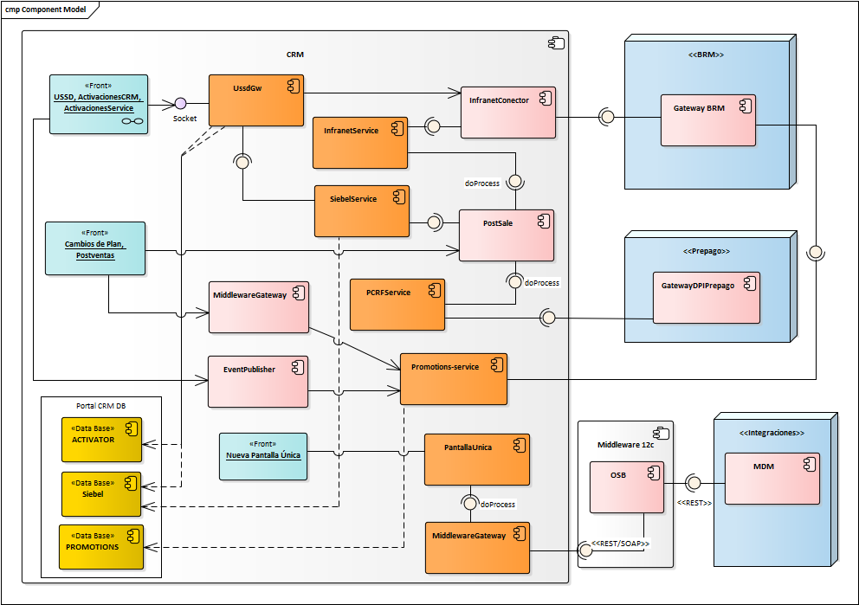

Ilustración 1 - Componentes

Para mayor detalle del diagrama, visualizar el siguiente documento:



| **Sistema / Subsistema** | **Descripción** |
| --- | --- |
| **Ussdgw** | Aplicación StandAlone encargada orquestar y aprovisionar una línea nueva en las diferentes plataformas de Red, facturación, etc. |
| **InfranetService** | Componente encargado de manejar toda la lógica orientada al proceso de facturación en la plataforma BRM, comunicándose de diferentes formas. |
| **SiebelService** | Componente encargado de manejar toda la lógica orientada a la base de datos de Siebel 7, en este requerimiento se ajustará la lógica de consulta de ciclo para las postventas de cambio de plan. |
| **PCRFService** | Componente encargado de la comunicación con la plataforma de **prepago** para el aprovisionamiento de paquetes y actualización de reglas. Aquí se ajustará la lógica para enviar la fecha correspondiente al siguiente ciclo de facturación del usuario a la plataforma de prepago. |
| **Promotions** | Componente encargado de realizar la aplicación de las promociones que correspondan según las configuraciones establecidas para los eventos que se efectúan sobre las líneas. |
| **PantallaUnica** | Permite visualizar toda la información de las líneas y clientes. Sobre esta pantalla se realizará la creación de una nueva consulta que permita visualizar si un cliente corresponde a un cliente convergente o no. |
| **MiddlewareGateway** | Componente encargado de realizar la comunicación hacia los servicios del Oracle Service Bus. |
| **ACTIVATOR BD** | Base de datos que actualmente contiene información paramétrica necesaria para gestionar los datos del de activación de una línea. |
| **SIEBEL BD** | Base de datos que actualmente contiene información de los clientes, productos y servicios disponibles dentro del CRM. |
| **CRMPORTAL DB** | Base de datos para la inclusión del menú de Pantalla Única de la nueva consulta de clientes convergentes |

Tabla 1- componentes

### Diagrama de paquetes

A continuación, se presentan los diagramas de paquetes correspondientes a los componentes que se van a crear o modificar en la implementación de la solución a las necesidades del presente requerimiento.

**ActivadoresStandalone:**

* + **Ussdgw**
    - **co.com.colombiamovil.activator.brm:** Paquete con las clases que generan la creación del objeto que se envía a BRM y la conexión correspondiente.
    - **co.com.colombiamovil.activator.db:** Paquete con las conexiones y consultas a la base de datos con los que interactúa el activador.
    - **co.com.colombiamovil.activator.processor:** Clases que contienen toda la lógica para el aprovisionamiento de una línea nueva y validaciones requeridas.
    - **co.com.colombiamovil.activator.util:** Clases de utilidades y mapeo de constantes.

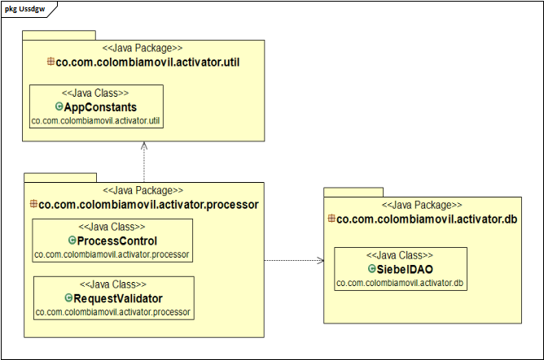

Ilustración 2 - Package ussdgw

**InfranetService:**

* + **InfranetServiceEJB**
    - **co.com.millicom.infranet.brm:** Administración de cuenta del cliente y clases del Pool de conexiones para BRM.
    - **co.com.millicom.infranet.util:** Clases de utilidades para el proyecto así como la definición de constantes y propiedades.
    - **co.com.millicom.infranet.bussines:** Clases encargadas de toda la lógica de negocio para la comunicación y activación y creación de cuentas para BRM.

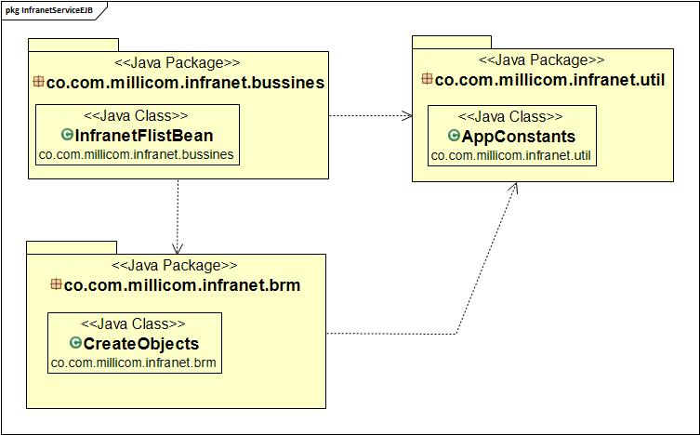

Ilustración 3 – Package Infranet

**SiebelService:**

* **SiebelServiceEJB**
  + - **co.com.millicom.siebel.util**: Paquete que contiene las clases encargadas del manejo de constantes y utilitarias para la generación de validaciones.
    - **co.com.millicom.siebel.bussines:** Clases que realizan consultas JDBC a la base de datos de Siebel 7.

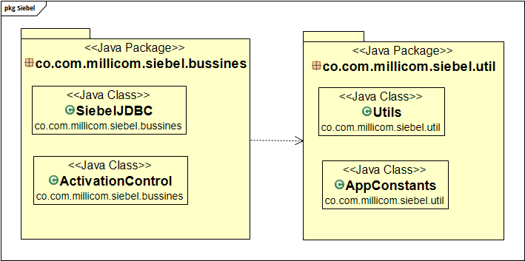

Ilustración 4 – Package Siebel

**PCRFService:**

* **PCRFServiceEJB**
  + **co.com.millicom.pcrf.bussines:** Paquete con las clases encargadas de ejecutar toda la lógica de Negocio para el aprovisionamiento y consulta de Datos del Subscriptor.
  + **co.com.millicom.pcrf.util:** Paquete que contiene las clases encargadas del manejo de constantes y utilitarias para la generación de validaciones, que en este requerimiento se usara para

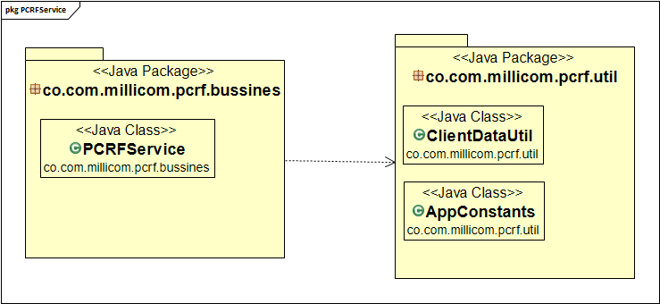

Ilustración 5 – Package PCRF

**Promotions:**

* **promotions-business**
  + **co.com.tigo.service.promotions.business.ejb.impl:** paquete donde se encuentra toda la lógica de aplicación y cancelación de promociones así como el envió hacia BRM.
* **promotions-persistence**
  + **co.com.tigo.service.promotions.persistence.dao:** Paquete con los objetos de datos requerido en este requerimiento para realizar la consulta de los Indetify sobre la base de datos.
* **promotions-common**
  + **co.com.tigo.service.promotions.common:** Paquete que contiene todas las constantes usadas en promociones así como los códigos de errores**.**

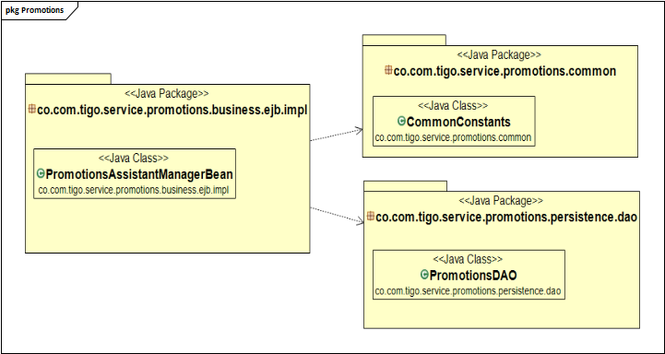

Ilustración 6 – Package Promociones

**PantallaUnica:**

* **PantallaUnicaEJB:** paquetes que contendrán toda la lógica para la conexión y consumo del servicio, así como el manejo de los objetos JSON.
  + **co.com.colombiamovil.pantallaunica.bussines.plataformas:**
  + **co.com.colombiamovil.pantallaunica.bussines.servicios**
  + **co.com.colombiamovil.pantallaunica.bussines.util:**
* **PantallaUnicaWEB**
  + **co.com.colombiamovil.pantallaunica.web.managedbeans**

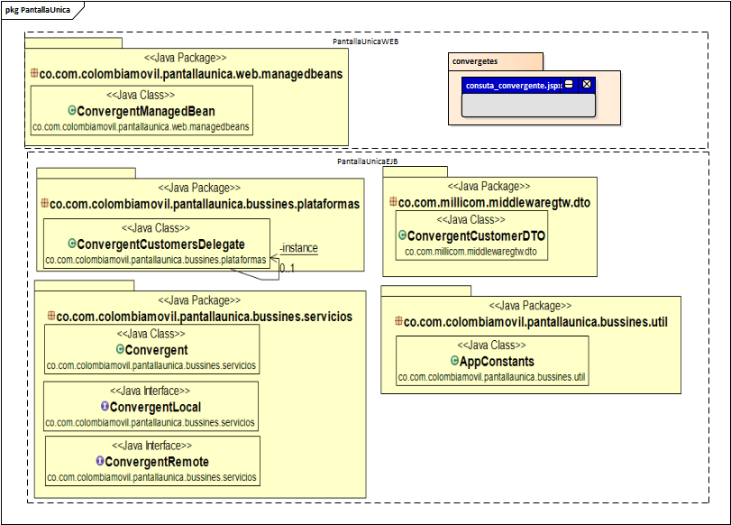

Ilustración 7 -Package pantalla única

### Diagrama de clases

En los siguientes apartados se suministran los diferentes diagramas de clase que contextualizaran al lector acerca de cómo se estructura la aplicación a nivel de clases.

A continuación, se describen las clases puntualmente que se agregaran y/o modificaran sobre las existentes del componente, para la implementación de las funcionalidades requeridas por el presente requerimiento:

**USSDGW:**

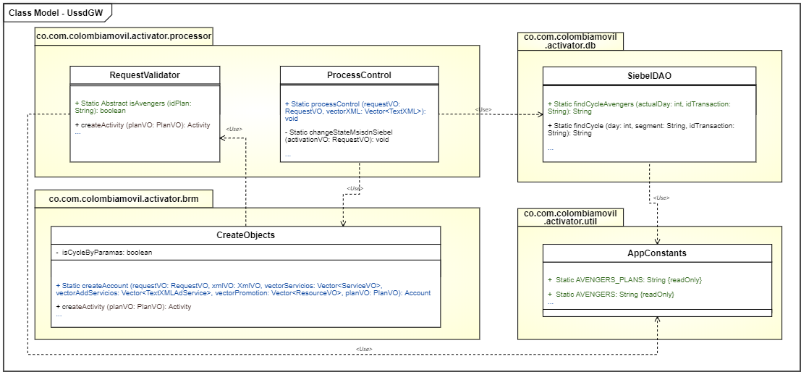

Ilustración 8 - Class Model Activador

Para mayor detalle del diagrama, visualizar el siguiente documento:



**SIEBEL:**

A continuación, se describen, las clases que modificaran sobre las existentes del componente **SiebelServiceEAR**, para la implementación de la funcionalidad cambios de plan que se ven afectados sobre los planes Avengers.

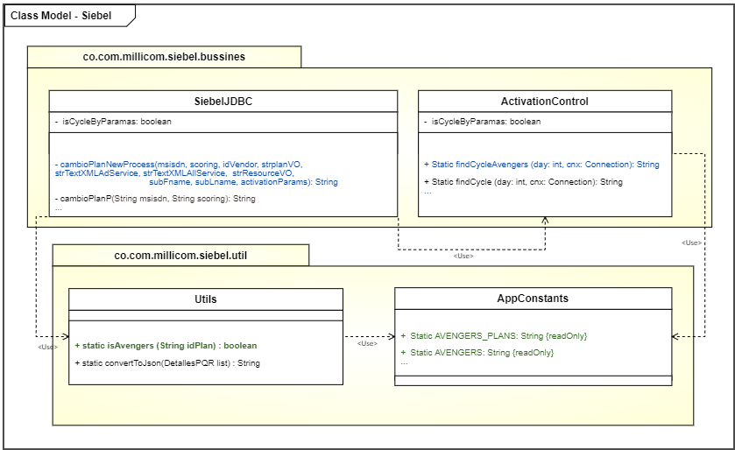

Ilustración 9 - Class Model Siebel

Para mayor detalle del diagrama, visualizar el siguiente documento:



**INFRANETSERVICE:**

A continuación, se describen, las clases que modificaran sobre las existentes del componente **InfranetServiceEAR**, para la implementación de la funcionalidad cambios de plan que se ven afectados sobre los planes Avengers, en este componente es donde se realizara también la actualización del segmento de acuerdo con el destino/origen de este.

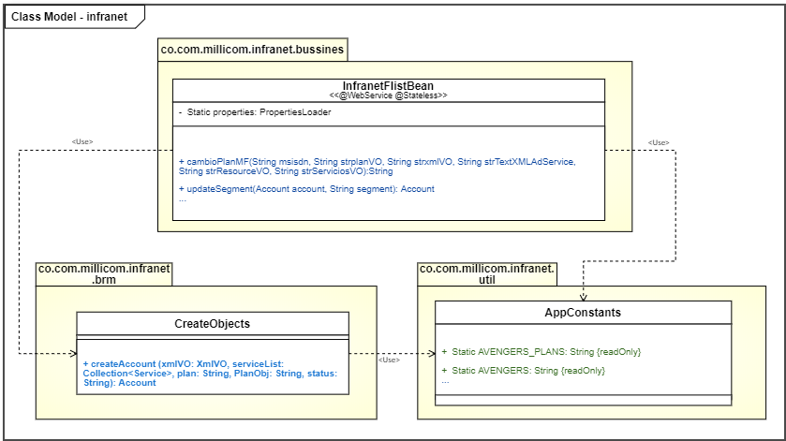

Ilustración 10 - Class Model Infranet

Para mayor detalle del diagrama, visualizar el siguiente documento:



**PCRFSERVICE:**

A continuación, se describen, las clases que modificaran sobre las existentes del componente **Pcrfservice**, para la implementación de la funcionalidad de actualización de la fecha de facturación y la lógica en la cancelación de paquetes para planes Avengers, para este proceso se verá afectado el método de createAccount, el cual debe validar si corresponde a un plan Avengers y ingresar a modificar la información del subscriptor para poder establecer la fecha próxima de facturación de forma correcta.

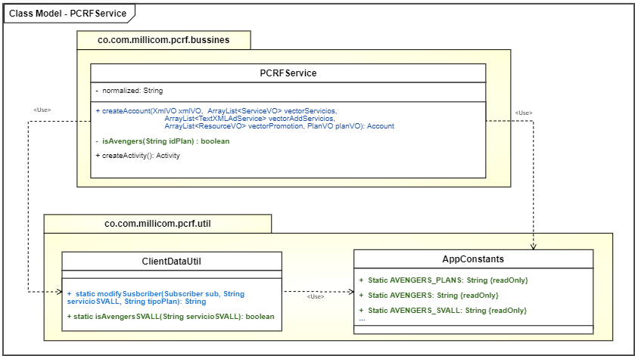

Ilustración 11 - Class Model PCRF

**PROMOTIONS:**

A continuación, se describen, las clases que modificaran sobre las existentes del componente **Promotions-Service**:

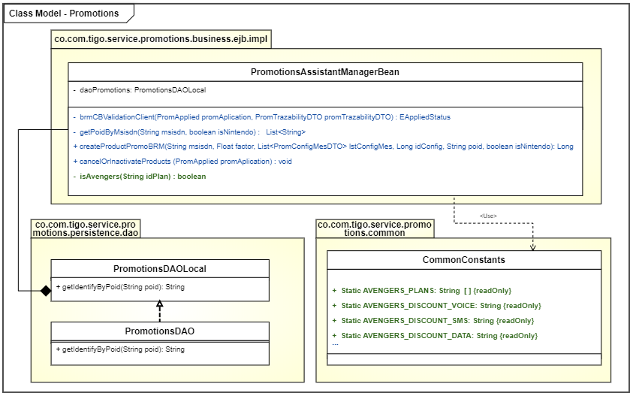

Ilustración 12 - Class Model Promotions

Para mayor detalle del diagrama, visualizar el siguiente documento:



**PANTALLA ÚNICA:**

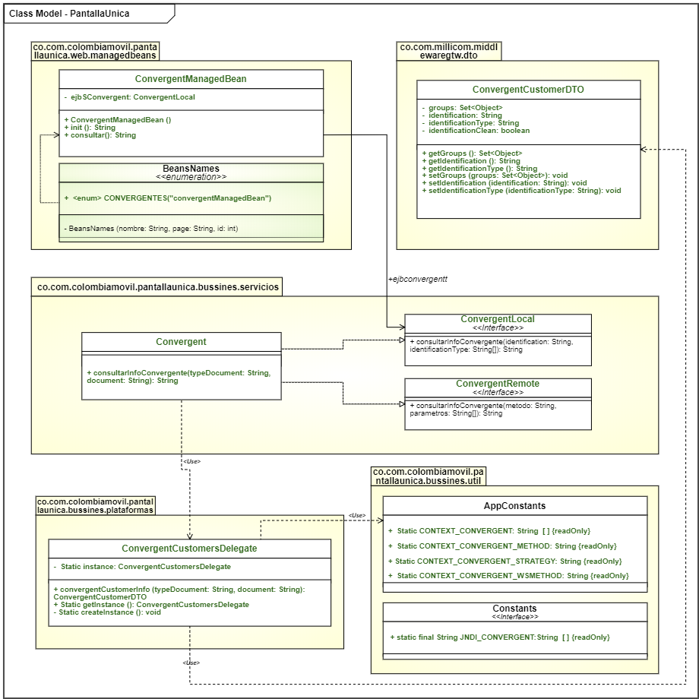

Ilustración 13 - Class model PantallaUnica

**MiddlewareGateway**:

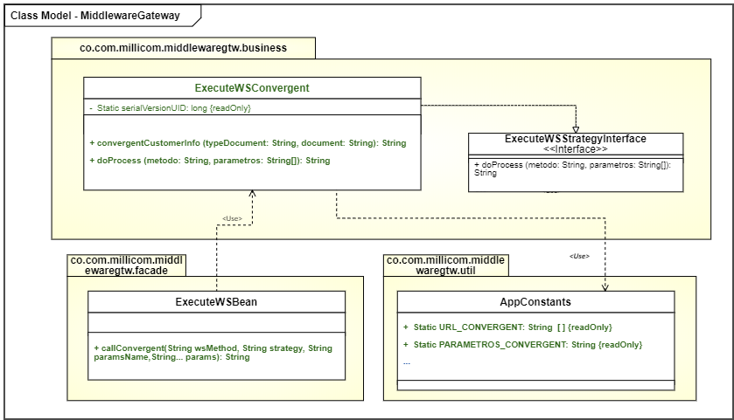

Ilustración 14 - Class Model MiddlewareGateway

Para mayor detalle del diagrama, visualizar el siguiente documento:

### 

### Diagrama de despliegue

El siguiente diagrama muestra la topología del sistema y nodos que lo compone y las relaciones que existen entre ellos, visualizando el entorno sobre el cual opera el sistema.

|  |  |  |
| --- | --- | --- |
| **Acción** | **Descripción** | **Color** |
| Modificar | Componente existente y que se debe modificar. |  |
| Nuevo | Componente totalmente nuevo. |  |

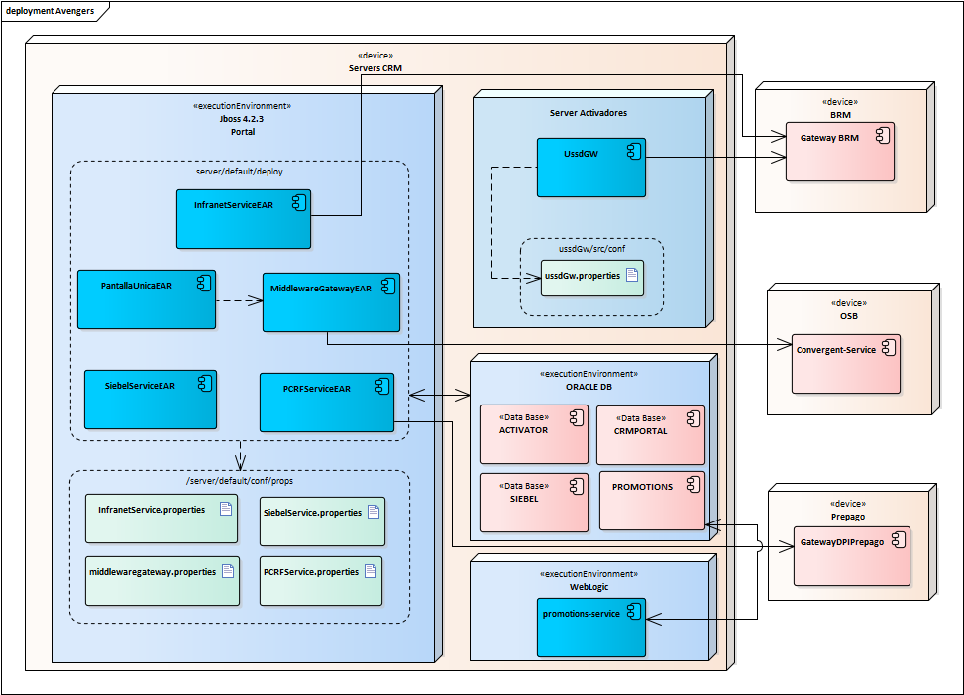

Ilustración 15 - Diagrama Despliegue



* Los componentes InfranetServiceEAR, PantallaUnicaEAR, MiddlewareGatewayEAR, SiebelServiceEAR y PCRFServiceEAR será desplegado en el servidor de aplicaciones JBOSS 4.2 (Portal comunitario).
* El componente promotions-service será desplegado en el servidor de aplicaciones Weblogic de promociones.
* El componente ussdGW es un componente StandAlone que se ubicará en el Sistema Operativo correspondientes a los activadores.
* La modificación sobre las bases de datos (ACTIVATOR, CRMPORTAL, PROMOTIONS, SIEBEL) corresponderá únicamente a datos y configuraciones.

## Descripción detallada del cambio a nivel de bases de datos

Para solucionar las necesidades de negocio relacionadas en el presente requerimiento, se modificará el modelo de datos del esquema ACTIVATOR, CRMPORTAL, PROMOTIONS y SIEBEL. A continuación, se detallan los cambios para cada uno de los cambios:

* Modificación sobre la base de datos **ACTIVATOR:**

Para la creación de los planes en la base de datos del activador se debe realizar la inserción sobre la tabla **PLANS** con la información de cada uno de los planes:

***Nota****: Los valores resaltados en rojo aún están a la espera de definir el valor final.*

|  |  |  |  |
| --- | --- | --- | --- |
| **CAMPO** | **VALORES 5.1** | **VALORES 5.2** | **VALORES 5.2** |
| **ID** | '1208' | '1209' | '1210' |
| **PART_NUM** | 'PLCON0335' | 'PLCON0336' | 'PLCON0337' |
| **NAME** | 'Pospago 5.1 Empresarial' | 'Pospago 5.2 Empresarial' | 'Pospago 5.3 Empresarial' |
| **DESCRIPTION** | 'Pospago 5.1 Empresarial' | 'Pospago 5.2 Empresarial' | 'Pospago 5.3 Empresarial' |
| **SUBSCRIPTION_TYPE** | '99999' | '99999' | '99999' |
| **TARIFF_GROUP_ID** | ‘900001’ | ‘900002’ | ‘900003’ |
| **ITEM_PRICE** | '55000' | '75000' | '100000' |
| **STATUS** | '1' | '1' | '1' |
| **ID_XML** | '3' | '3' | '3' |
| **VENDOR_VALUE** | '55000' | '75000' | '100000' |
| **SPID** | 120 | 120 | 120 |
| **ITEM_PRICE_PRORRATE** | '44715' | '44715' | '44715' |
| **ADVANCED_CBM** | '0' | '0' | '0' |
| **ID_RETENTION** | '1' | '1' | '1' |
| **RETENTION_VALUE** | '1' | '1' | '1' |
| **EVIDENTE_REQUIRED** | '1' | '1' | '1' |
| **MAX_LINES_MASIVE** | '0' | '0' | '0' |
| **MAX_LINES_CORPORATE** | '0' | '0' | '0' |
| **VALIDATE_SCORE** | '1' | '1' | '1' |
| **TYPE** | 'CONTROL' | 'CONTROL' | 'CONTROL' |
| **BENEFIT** | '0' | '0' | '0' |
| **BILLING_TYPE** | 'Vencida' | 'Vencida' | 'Vencida' |
| **CESION_STATUS** | '1' | '1' | '1' |
| **RTB** | '0' | '0' | '0' |
| **MANAGER_CB** | '0' | '0' | '0' |
| **PART_NUM_PKG** | null | null | null |
| **PART_NUM_DESCRIPTION** | null | null | null |
| **PRODUCT_DESCRIPTION** | 'Pospago 5.1 Empresarial' | 'Pospago 5.2 Empresarial' | 'Pospago 5.3 Empresarial' |
| **CONSUMPTION_LIMIT** | null | null | null |
| **FIXED_CHARGED_CBA** | '5000' | '5000' | '5000' |
| **REVENUEOLD** | null | null | null |
| **REVENUE** | '21553' | '21553' | '21553' |
| **SELECCIONCICLOFACTURACION** | '0' | '0' | '0' |
| **CONSULT_SCORE** | '1' | '1' | '1' |

Para la creación de los planes en la base de datos del activador se debe realizar la inserción sobre la tabla **SERVICES** con la información de cada uno de los servicios de SMS y DATA:

|  |  |  |  |
| --- | --- | --- | --- |
| **CAMPO** | **VALOR SMS 5.1** | **VALOR SMS 5.2** | **VALOR SMS 5.3** |
| **TYPE** | 'SMS' | 'SMS' | 'SMS' |
| **SUBTYPE** | 'SMS' | 'SMS' | 'SMS' |
| **CATEGORY** | null | null | null |
| **ATTRIBUTE** | null | null | null |
| **PRIORITY** | 63 | 63 | 63 |
| **PART_NUM** | 'SVALL2294' | 'SVALL2296' | 'SVALL2298' |
| **PART_NUM_DESC** | 'Paquete SMS 5.1 Empresarial' | 'Paquete SMS 5.2 Empresarial' | 'Paquete SMS 5.3 Empresarial' |
| **DESCRIPTION** | 'Paquete SMS 5.1 Empresarial' | 'Paquete SMS 5.2 Empresarial' | 'Paquete SMS 5.3 Empresarial' |
| **STATUS** | 1 | 1 | 1 |
| **XML** | null | null | null |
| **NET_PARAMETERS** | null | null | null |
| **ITEM_PRICE** | '0' | '0' | '0' |
| **APP_FACTOR** | 0 | 0 | 0 |
| **DEPENDENCE** | null | null | null |
| **REVENUE** | 0 | 0 | 0 |
| **BILLING_TYPE** | 'Vencida' | 'Vencida' | 'Vencida' |
| **PCRF_CODE** | null | null | null |
| **PCRF_PROMOTION** | null | null | null |
| **PCRF_PERIOD_MONTH** | null | null | null |
| **ADVANCED_CBM** | 0 | 0 | 0 |

DATA:

|  |  |  |  |
| --- | --- | --- | --- |
| **CAMPO** | **VALOR DATA 5.1** | **VALOR DATA 5.2** | **VALOR DATA 5.3** |
| **TYPE** | 'DATA' | 'DATA' | 'DATA' |
| **SUBTYPE** | 'DPI' | 'DPI' | 'DPI' |
| **CATEGORY** | null | null | null |
| **ATTRIBUTE** | null | null | null |
| **PRIORITY** | 63 | 63 | 63 |
| **PART_NUM** | 'SVALL2295' | 'SVALL2297' | 'SVALL2299' |
| **PART_NUM_DESC** | Paquete Datos 5.1 Empresarial' | Paquete Datos 5.2 Empresarial' | Paquete Datos 5.3 Empresarial' |
| **DESCRIPTION** | 'Paquete Datos 5.1 Empresarial' | 'Paquete Datos 5.2 Empresarial' | 'Paquete Datos 5.3 Empresarial' |
| **STATUS** | 1 | 1 | 1 |
| **XML** | null | null | null |
| **NET_PARAMETERS** | null | null | null |
| **ITEM_PRICE** | '0' | '0' | '0' |
| **APP_FACTOR** | 0 | 0 | 0 |
| **DEPENDENCE** | null | null | null |
| **REVENUE** | 0 | 0 | 0 |
| **BILLING_TYPE** | 'Vencida' | 'Vencida' | 'Vencida' |
| **PCRF_CODE** | MONTH/Default_Prepaid | MONTH/Pospago_B2B_52 | MONTH/Pospago_B2B_53 |
| **PCRF_PROMOTION** | null | null | null |
| **PCRF_PERIOD_MONTH** | null | null | null |
| **ADVANCED_CBM** | 0 | 0 | 0 |

Para la creación de la asociación de los planes y los servicios en la base de datos del activador se debe realizar la inserción sobre la tabla **PLAN_SERVICE** con la información de cada uno de los servicios de SMS y DATA con su correspondiente plan.

|  |  |  |
| --- | --- | --- |
| **CAMPO** | **VALOR 5.1 SMS** | **VALOR 5.1**  **DATA** |
| **Pospago 5.1 Empresarial** | | |
| ID_PLAN | '1209' | '1209' |
| ID_SERVICE | '99981' | '99992' |
| IS_DEFAULT | '1' | '1' |
| SHOW_SERVICE | 1 | 1 |
| AMOUNT | null | null |
| SHOW_SERVICE_POSTSALE | 0 | 0 |
| RETENTION | 0 | 0 |
| PROFILES | null | null |
| **Pospago 5.2 Empresarial** | | |
| ID_PLAN | '1208' | '1208' |
| ID_SERVICE | '99982' | '99992' |
| IS_DEFAULT | '1' | '1' |
| SHOW_SERVICE | 1 | 1 |
| AMOUNT | null | null |
| SHOW_SERVICE_POSTSALE | 0 | 0 |
| RETENTION | 0 | 0 |
| PROFILES | null | null |
| **Pospago 5.3 Empresarial** | | |
| ID_PLAN | '1209' | '1209' |
| ID_SERVICE | '99983' | '99993' |
| IS_DEFAULT | '1' | '1' |
| SHOW_SERVICE | 1 | 1 |
| AMOUNT | null | null |
| SHOW_SERVICE_POSTSALE | 0 | 0 |
| RETENTION | 0 | 0 |
| PROFILES | null | null |

Se deberá insertar en la tabla **SERVICES_PCRF** los códigos correspondientes al PCRF configurados en el DPI Manager.

|  |  |  |  |
| --- | --- | --- | --- |
| **CAMPOS** | **5.1** | **5.2** | **5.3** |
| **PART_NUM** | 'SVALL2295' | 'SVALL2297' | 'SVALL2299' |
| **PLAN_CODE** | 'avengersb2b51' | 'avengersb2b52' | 'avengersb2b53' |
| **PCRF_CODE** | 'Default_Prepaid' | 'Pospago_B2B_52' | 'Pospago_B2B_53' |

Para los cambios de plan se requiere modificar la tabla **CPL_PLAN_PLAN** con la relación de los cambios de plan que se permitirán, a continuación, algunos de los principales planes permitidos:

|  |  |
| --- | --- |
| **PLAN_ID** | **PLAN_PARTNER_ID** |
| '1' | '1208' |
| '1' | '1209' |
| '1' | '1210' |
| '1208' | '1' |
| '1209' | '1' |
| '1210' | '1' |
| '1208' | '1209' |
| '1208' | '1210' |
| '1209' | '1208' |
| '1209' | '1210' |
| '1210' | '1208' |
| '1210' | '1209' |
| '655' | '1208' |
| '655' | '1209' |
| '655' | '1210' |
| '739' | '1208' |
| '740' | '1208' |
| '741' | '1208' |
| '739' | '1209' |
| '740' | '1209' |
| '741' | '1209' |
| '739' | '1210' |
| '740' | '1210' |
| '741' | '1210' |

La relación completa de cambios de plan permitidos y que se insertaran en la **CPL_PLAN_PLAN** se encuentra en el siguiente documento:



Se deberá insertar en la tabla **VENDOR_PERMISSIONS, VENDOR_PROFILE_PERMISSION y CPL_ROLE_PLAN** para la asignación de los permisos de los planes a los perfiles de venta.

Inicialmente el script se creará únicamente para el **Perfil_30** en la tabla **CPL_ROLE_PLAN** para que quede habilitado únicamente para pruebas.

Se debe realizar los Insert sobre las tablas **SCORING_CHANNEL, CPL_SCORING_PLAN Y SCORING_PLAN** con la relación de Scoring que tendrá disponible los planes Avengers con respecto a los diferentes canales de venta.

**NOTA:** Esta información está pendiente por definir para los planes Avengers.

* Modificación sobre la base de datos **SIEBEL:**

1. Sobre la base datos de Siebel se requiere realizar actualizaciones de los productos inicialmente creados en el catálogo Siebel. Esta actualización se debe hacer sobre las tablas **S_PROD_INT** y **S_PROD_INT_X,** estos Update se podrán generar usando el último paso dispuesto en el manual “Configurador for dummys v2”
2. Para la tabla **S_PROD_INT_X** se de realizar una inserción de forma manual con la siguiente instrucción para cada uno de los productos de le base de datos creados para Avengers.

* **INSERT** **INTO** siebel.s_prod_int_x (row_id, Created_by, last_upd_by, par_row_id) (**SELECT** row_id, Created_by, last_upd_by, row_id **FROM** siebel.s_prod_int **WHERE** name =’nombre producto’);

1. Se deberá realizar la inserción sobre la tabla **CX_CYCLES** con la finalidad de establecer los ciclos que tendrá disponible el nuevo segmento para los planes Avengers:

|  |  |  |  |  |
| --- | --- | --- | --- | --- |
| **CYCLE** | **INITIAL_DAY** | **FINAL_DAY** | **STATUS** | **CLIENT_SEGMENT** |
| 3 | 1 | 1 | 'Abierto' | 'PospagoEmpresarial5x' |
| 3 | 2 | 2 | 'Abierto' | 'PospagoEmpresarial5x' |
| 4 | 3 | 3 | 'Abierto' | 'PospagoEmpresarial5x' |
| 6 | 4 | 4 | 'Abierto' | 'PospagoEmpresarial5x' |
| 6 | 5 | 5 | 'Abierto' | 'PospagoEmpresarial5x' |
| 7 | 6 | 6 | 'Abierto' | 'PospagoEmpresarial5x' |
| 8 | 7 | 7 | 'Abierto' | 'PospagoEmpresarial5x' |
| 9 | 8 | 8 | 'Abierto' | 'PospagoEmpresarial5x' |
| 10 | 9 | 9 | 'Abierto' | 'PospagoEmpresarial5x' |
| 11 | 10 | 10 | 'Abierto' | 'PospagoEmpresarial5x' |
| 12 | 11 | 11 | 'Abierto' | 'PospagoEmpresarial5x' |
| 13 | 12 | 12 | 'Abierto' | 'PospagoEmpresarial5x' |
| 14 | 13 | 13 | 'Abierto' | 'PospagoEmpresarial5x' |
| 15 | 14 | 9 | 'Abierto' | 'PospagoEmpresarial5x' |
| 15 | 14 | 14 | 'Abierto' | 'PospagoEmpresarial5x' |
| 16 | 15 | 15 | 'Abierto' | 'PospagoEmpresarial5x' |
| 19 | 16 | 17 | 'Abierto' | 'PospagoEmpresarial5x' |
| 19 | 18 | 18 | 'Abierto' | 'PospagoEmpresarial5x' |
| 20 | 19 | 19 | 'Abierto' | 'PospagoEmpresarial5x' |
| 21 | 20 | 20 | 'Abierto' | 'PospagoEmpresarial5x' |
| 22 | 21 | 21 | 'Abierto' | 'PospagoEmpresarial5x' |
| 23 | 22 | 22 | 'Abierto' | 'PospagoEmpresarial5x' |
| 24 | 23 | 23 | 'Abierto' | 'PospagoEmpresarial5x' |
| 25 | 24 | 24 | 'Abierto' | 'PospagoEmpresarial5x' |
| 26 | 25 | 25 | 'Abierto' | 'PospagoEmpresarial5x' |
| 27 | 26 | 26 | 'Abierto' | 'PospagoEmpresarial5x' |
| 1 | 27 | 27 | 'Abierto' | 'PospagoEmpresarial5x' |
| 1 | 28 | 31 | 'Abierto' | 'PospagoEmpresarial5x' |

* Modificación sobre la base de datos **PROMOTIONS:**

Se deberá crear en la tabla **TBL_PROM_VARIABLES** los planes Avengers con el fin de que puedan configurarse las de promociones por tipo de variable ‘PLAN’:

|  |  |  |  |  |  |
| --- | --- | --- | --- | --- | --- |
| **ID_VARIABLE** | **VARIABLE_TYPE** | **NAME** | **VALUE** | **DESCRIPTION** | **CANCELABLE** |
| 1980 | PLAN | Pospago 5.1 Empresarial | 1208 | Pospago 5.1 Empresarial - Avengers | NO |
| 1981 | PLAN | Pospago 5.2 Empresarial | 1209 | Pospago 5.2 Empresarial - Avengers | NO |
| 1982 | PLAN | Pospago 5.2 Empresarial | 1210 | Pospago 5.2 Empresarial - Avengers | NO |

Para la aplicación de las promociones en BRM se deberá agregar los IDENTIFY correspondientes a los POID’s de cada servicio, esta actualización se debe realizar sobre la tabla **TBL_PROM_POID_IDENTIFY** con la siguiente información:

|  |  |  |  |  |
| --- | --- | --- | --- | --- |
| **ID_PROM_POID_IDENTIFY** | **NAME_PACKAGE** | **POID** | **IDENTIFY** | **STATUS** |
| 10 | Pospago 5.1 Empresarial | 999999 | 21 | ACTIVE |
| 11 | Paquete SMS 5.1 Empresarial | 999999 | 22 | ACTIVE |
| 12 | Paquete Datos 5.1 Empresarial | 999999 | 23 | ACTIVE |
| 13 | Pospago 5.2 Empresarial | 999999 | 21 | ACTIVE |
| 14 | Paquete SMS 5.2 Empresarial | 999999 | 22 | ACTIVE |
| 15 | Paquete Datos 5.2 Empresarial | 999999 | 23 | ACTIVE |
| 16 | Pospago 5.3 Empresarial | 999999 | 21 | ACTIVE |
| 17 | Paquete SMS 5.3 Empresarial | 999999 | 22 | ACTIVE |
| 18 | Paquete Datos 5.3 Empresarial | 999999 | 23 | ACTIVE |

* Modificación sobre la base de datos **CRMPORTAL:**

Se realizará una inserción sobre la tabla **PUN_MENU** con la finalidad de adicionar un nuevo Menú sobre pantalla única con nombre de “convergentes” y un submenú de se sobre este con el nombre de “consultar información”:

|  |  |  |  |  |  |  |
| --- | --- | --- | --- | --- | --- | --- |
| **ID** | **NAME** | **ORDER** | **TITLE** | **ENABLED** | **ID_PARENT** | **URL** |
| 110 | 'CONVERGENTES' | 18 | 'null' | 1 | 'null' | 'null' |
| 111 | 'CONSULTAR INFORMACIÓN' | 1 | 'consultar información convergente' | 1 | 110 | ‘’Convergetes/ consuta_convergente.jspx’ |

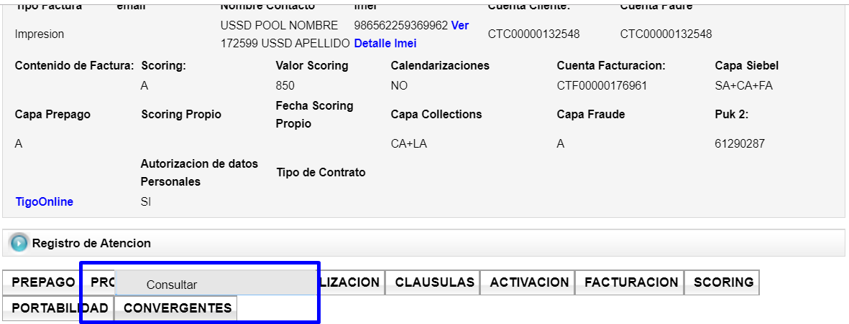

Ilustración 16 - Menú pantalla unica

### Otros componentes (Índices / Procedimientos / Funciones / Paquetes)

N/A

## Descripción detallada del cambio a nivel de integraciones

A nivel de integraciones se afectarán los siguientes procesos y/o servicios:

* Se impactará el componente **MiddlewareGateway**, para agregar una nueva implementación con el consumo del servicio de cliente convergentes que expondrá OSB y que realizará la consulta de los clientes converges de MDM.
* Se impactará el componente **PantallaUnica** con el fin de que utilice MiddlewareGateway para realizar el consumo del servicio REST que realiza la consulta de los clientes convergentes y esta información sea transformada y mostrada en pantalla esta operación se debe hacer por solicitud.
* Las demás integraciones hacia las plataformas de para la creación de la cuenta y aplicación de promociones sobre la plataforma de BRM no se modificarán para este requerimiento.

### Diagrama de integraciones

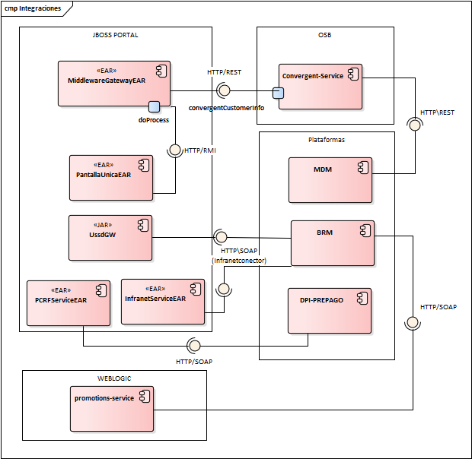

Ilustración 17 - Integraciones

### Integraciones por servicios

No se afectará a gran escala las integraciones y/o protocolos de comunicación entre las integraciones existentes en la arquitectura actual de Portal CRM. Se adicionará un nuevo servicio que por medio de la plataforma de OSB con el fin de consultar la información de los clientes en todos los CRM’s de la compañía y poder determinar si es un cliente convergente o no.

### Integraciones por ETLs

N/A

## Descripción detallada del cambio a nivel de red

N/A

## Descripción detallada del cambio a nivel de infraestructura

N/A

## Descripción detallada del cambio a nivel de configuraciones / parametrizaciones

A nivel de configuraciones se modificarán archivos de propiedades y tablas paramétricas para garantizar el correcto funcionamiento de cada uno de los procesos que se van a modificar. A continuación, se enumeran y explican con más detalle.

* Archivos de Propiedades **ussdGw.properties**, **SiebelService.properties** y **InfranetService.properties** en estos se relacionarán las propiedades que se utilizaran para identificar los planes Avengers, se deberá crear una propiedad que contenga los códigos de los planes que correspondan con la base de datos del activador. Adicionalmente se debe crear una constante con el Segmento disponible para BRM.
* Archivo de Propiedades **promotions.properties**, se relacionaran las constantes que identificaran los planes Avengers y los Identify de descuentos para aplicar en BRM, por lo que se debe crear los flag por descuentos correspondientes en SMS, DATA y VOZ. Al igual que una constante con los identificadores de cada uno de los planes Avengers.
* Archivo de Propiedades **PCRFService.properties** se debe relacionar los códigos SVALL correspondientes a los productos de DATA para cada uno de los planes Avengers.
* Tablas paramétricas:
  + **PUN_MENU:** Se adicionará el menú para visualizar los clientes convergentes.
  + **CRM_PROPERTIES:** tabla que se utilizara para establecer las propiedades que se utilizaran en pantalla única para el consumo del servicio.

# PRUEBAS

A continuación, se presenta un set de pruebas a realizar para el requerimiento:

|  |  |  |
| --- | --- | --- |
| **Descripción Escenario** | **Descripción Paso a Paso** | **Resultado Esperado** |
| Activación del plan Avengers Pospago 5.1 empresarial | Precondiciones:  Una línea activa en plan Avengers Pospago 5.2 empresarial  1. Elegir activación Control, llenar el formulario para la activación eligiendo el plan Avengers Pospago 5.1 empresarial y verificar que se realice la activación exitosa. | *Activación exitosa  *Evidencia en Pantalla Única de la línea activa en el plan Avengers Pospago 5.1. |
| Activación del plan Avengers Pospago 5.2 empresarial | Precondiciones: *Tener un cliente creado en la BD en la tabla: datacredit y evidente_history.  *Tener una línea lavada   1. Ingresar a CRM Portal 2. Ingresar a la ruta: Venta/Activaciones/Pago a plazos/ Activador 3. Elegir activación Control, llenar el formulario para la activación eligiendo el plan Avengers Pospago 5.2 empresarial y verificar que se realice la activación exitosa. | *Activación exitosa  *Evidencia en Pantalla Única de la línea activa en el plan Avengers Pospago 5.2. |
| Activación del plan Avengers Pospago 5.3 empresarial | Precondiciones: *Tener un cliente creado en la BD en la tabla: datacredit y evidente_history.  *Tener una línea lavada   1. Ingresar a CRM Portal 2. Ingresar a la ruta: Venta/Activaciones/Pago a plazos/ Activador 3. Elegir activación Control, llenar el formulario para la activación eligiendo el plan Avengers Pospago 5.3 empresarial y verificar que se realice la activación exitosa. | *Activación exitosa  *Evidencia en Pantalla Única de la línea activa en el plan Avengers Pospago 5.3. |
| Cambio de plan de Prepago a Avengers Pospago 5.1 empresarial | Precondiciones: *Tener una línea activa en Prepago  1. Ingresar a CRM Portal 2. Ingresar a la ruta: Posventa/Transacciones/Modificación de línea/ Pago de plan prepago a control Delears 3. Ingresar el número llenar el formulario y elegir el plan Avengers Pospago 5.1 empresarial.  4. Se ejecuta exitosamente la posventa | *Posventa ejecutada exitosamente  *Evidencia en Pantalla Única del cambio de plan  *Evidencia en la Postqueue del cambio del plan exitoso.  *Evidencia en BRM de la línea con el plan Avengers Pospago 5.1 empresarial. |
| Cambio de plan de Prepago a Avengers Pospago 5.2 empresarial | Precondiciones: *Tener una línea activa en Prepago  1. Ingresar a CRM Portal 2. Ingresar a la ruta: Posventa/Transacciones/Modificación de línea/ Pago de plan prepago a control Delears 3. Ingresar el número llenar el formulario y elegir el plan Avengers Pospago 5.2 empresarial.  4. Se ejecuta exitosamente la posventa | *Posventa ejecutada exitosamente  *Evidencia en Pantalla Única del cambio de plan  *Evidencia en la Postqueue del cambio del plan exitoso.  *Evidencia en BRM de la línea con el plan Avengers Pospago 5.2 empresarial. |
| Cambio de plan de Prepago a Avengers Pospago 5.3 empresarial | Precondiciones: *Tener una línea activa en Prepago  1. Ingresar a CRM Portal 2. Ingresar a la ruta: Posventa/Transacciones/Modificación de línea/ Pago de plan prepago a control Delears 3. Ingresar el número llenar el formulario y elegir el plan Avengers Pospago 5.3 empresarial.  4. Se ejecuta exitosamente la posventa | *Posventa ejecutada exitosamente  *Evidencia en Pantalla Única del cambio de plan  *Evidencia en la Postqueue del cambio del plan exitoso.  *Evidencia en BRM de la línea con el plan Avengers Pospago 5.3 empresarial. |
| Cambio de plan de plan a prepago | Precondiciones: *Tener una línea activa en Avengers Pospago 5.1 empresarial  1. Ingresar a CRM Portal 2. Ingresar a la ruta: Posventa/Transacciones/Modificación de línea/Cambio de plan a prepago 3. Ingresar el número llenar el formulario  4. Se ejecuta exitosamente la posventa | *Posventa ejecutada exitosamente  *Evidencia en Pantalla Única del cambio de plan a prepago  *Evidencia en BRM de la línea activa hasta que se cumpla el ciclo de facturación. |
| Cambio de plan de CBA a Avengers Pospago 5.1 empresarial | Precondiciones: *Tener una línea activa en ATP 202  1. Ingresar a CRM Portal 2. Ingresar a la ruta: Posventa/Transacciones/Modificación de línea/ Modificación de línea / Cambiar CBA a Control 3. Ingresar el número llenar el formulario y elegir el plan Avengers Pospago 5.1 empresarial.  4. Se ejecuta exitosamente la posventa | *Posventa ejecutada exitosamente  *Evidencia en Pantalla Única del cambio de plan  *Evidencia en la Postqueue del cambio del plan exitoso.  *Evidencia en BRM de la línea con el plan Avengers Pospago 5.1 empresarial. |
| Cambio de plan de CBA a Avengers Pospago 5.2 empresarial | Precondiciones: *Tener una línea activa en ATP 204  1. Ingresar a CRM Portal 2. Ingresar a la ruta: Posventa/Transacciones/Modificación de línea/ Modificación de línea / Cambiar CBA a Control 3. Ingresar el número llenar el formulario y elegir el plan Avengers Pospago 5.2 empresarial.  4. Se ejecuta exitosamente la posventa | *Posventa ejecutada exitosamente  *Evidencia en Pantalla Única del cambio de plan  *Evidencia en la Postqueue del cambio del plan exitoso.  *Evidencia en BRM de la línea con el plan Avengers Pospago 5.2 empresarial. |
| Cambio de plan de CBA a Avengers Pospago 5.3 empresarial | Precondiciones: *Tener una línea activa en ATP 202  1. Ingresar a CRM Portal 2. Ingresar a la ruta: Posventa/Transacciones/Modificación de línea/ Modificación de línea / Cambiar CBA a Control 3. Ingresar el número llenar el formulario y elegir el plan Avengers Pospago 5.3 empresarial.  4. Se ejecuta exitosamente la posventa | *Posventa ejecutada exitosamente  *Evidencia en Pantalla Única del cambio de plan  *Evidencia en la Postqueue del cambio del plan exitoso.  *Evidencia en BRM de la línea con el plan Avengers Pospago 5.3 empresarial. |
| Cambio de plan de Pospago 5.2 a Avengers Pospago 5.1 empresarial | Precondiciones: *Tener una línea activa en Pospago 5.2  1. Ingresar a CRM Portal 2. Ingresar a la ruta: Posventa/Transacciones/Modificación de línea / Cambio de plan controles y pospagos 3. Ingresar el número llenar el formulario y elegir el plan Avengers Pospago 5.1 empresarial.  4. Se ejecuta exitosamente la posventa | *Posventa ejecutada exitosamente  *Evidencia en Pantalla Única del cambio de plan  *Evidencia en la Postqueue del cambio del plan exitoso.  *Evidencia en BRM de la línea con el plan Avengers Pospago 5.1 empresarial. |
| Cambio de plan de Avengers Pospago 5.1 empresarial a Avengers Pospago 5.2 empresarial | Precondiciones: *Tener una línea activa en Avengers Pospago 5.1 empresarial  1. Ingresar a CRM Portal 2. Ingresar a la ruta: Posventa/Transacciones/Modificación de línea / Cambio de plan controles y pospagos 3. Ingresar el número llenar el formulario y elegir el plan Avengers Pospago 5.2 empresarial.  4. Se ejecuta exitosamente la posventa | *Posventa ejecutada exitosamente  *Evidencia en Pantalla Única del cambio de plan  *Evidencia en la Postqueue del cambio del plan exitoso.  *Evidencia en BRM de la línea con el plan Avengers Pospago 5.2 empresarial. |
| Cambio de plan de Avengers Pospago 5.2 empresarial a Avengers Pospago 5.3 empresarial | Precondiciones: *Tener una línea activa en Avengers Pospago 5.2 empresarial  1. Ingresar a CRM Portal 2. Ingresar a la ruta: Posventa/Transacciones/Modificación de línea / Cambio de plan controles y pospagos 3. Ingresar el número llenar el formulario y elegir el plan Avengers Pospago 5.3 empresarial.  4. Se ejecuta exitosamente la posventa | *Posventa ejecutada exitosamente  *Evidencia en Pantalla Única del cambio de plan  *Evidencia en la Postqueue del cambio del plan exitoso.  *Evidencia en BRM de la línea con el plan Avengers Pospago 5.3 empresarial. |
| Cambio de plan de Pospago 5.1 a Avengers Pospago 5.3 empresarial | Precondiciones: *Tener una línea activa en Pospago 5.1  1. Ingresar a CRM Portal 2. Ingresar a la ruta: Posventa/Transacciones/Modificación de línea / Cambio de plan controles y pospagos 3. Ingresar el número llenar el formulario y elegir el plan Avengers Pospago 5.3 empresarial.  4. Se ejecuta exitosamente la posventa | *Posventa ejecutada exitosamente  *Evidencia en Pantalla Única del cambio de plan  *Evidencia en la Postqueue del cambio del plan exitoso.  *Evidencia en BRM de la línea con el plan Avengers Pospago 5.3 empresarial. |
| Cambio de plan de Avengers Pospago 5.2 empresarial a Avengers Pospago 5.2 empresarial | Precondiciones: *Tener una línea activa en Avengers Pospago 5.2 empresarial  1. Ingresar a CRM Portal 2. Ingresar a la ruta: Posventa/Transacciones/Modificación de línea / Cambio de plan controles y pospagos 3. Ingresar el número llenar el formulario y elegir el plan Avengers Pospago 5.2 empresarial.  4. No se ejecuta exitosamente la posventa | *Posventa no ejecutada exitosamente  *Evidencia en Pantalla Única de la línea en el mismo plan  *Evidencia en la Postqueue del estado 50 ya que no se puede cambiar el plan al mismo.   *Evidencia en BRM de la línea con el plan Avengers Pospago 5.2 empresarial. |
| Cambio de plan migración express a RTB(655) de una línea en Avengers Pospago 5.1 empresarial | Precondiciones: *Tener una línea activa en Avengers Pospago 5.1 empresarial  1. Ingresar a CRM Portal 2. Ingresar a la ruta: Posventa/Transacciones/Modificación de línea / Modificación de línea/ migración express a RTB 3. Ingresar el número llenar el formulario y elegir el plan RTB (655) 4. Se ejecuta exitosamente la posventa | *Posventa ejecutada exitosamente  *Evidencia en Pantalla Única del cambio de plan  *Evidencia en la Postqueue del cambio del plan exitoso. |
| Cambio de plan migración express a RTB(655) de una línea en Avengers Pospago 5.2 empresarial | Precondiciones: *Tener una línea activa en Avengers Pospago 5.2 empresarial  1. Ingresar a CRM Portal 2. Ingresar a la ruta: Posventa/Transacciones/Modificación de línea / Modificación de línea/ migración express a RTB 3. Ingresar el número llenar el formulario y elegir el plan RTB (655) 4. Se ejecuta exitosamente la posventa | *Posventa ejecutada exitosamente  *Evidencia en Pantalla Única del cambio de plan  *Evidencia en la Postqueue del cambio del plan exitoso. |
| Cambio de plan migración express a RTB(655) de una línea en Avengers Pospago 5.3 empresarial | Precondiciones: *Tener una línea activa en Avengers Pospago 5.3 empresarial  1. Ingresar a CRM Portal 2. Ingresar a la ruta: Posventa/Transacciones/Modificación de línea / Modificación de línea/ migración express a RTB 3. Ingresar el número llenar el formulario y elegir el plan RTB (655) 4. Se ejecuta exitosamente la posventa | *Posventa ejecutada exitosamente  *Evidencia en Pantalla Única del cambio de plan  *Evidencia en la Postqueue del cambio del plan exitoso. |
| Portabilidad IN al plan Avengers Pospago 5.1 empresarial | Precondiciones: *Tener un cliente creado en la BD en las tablas: evidente_history y datacredit *Tener una línea lavada  1. Ingresar a CRM Portal 2. Solicitar el NIP 3. Realizar la activación de la línea temporal en la ruta: Venta/Activaciones/ Pago a plazos/ Activador/ eligiendo la opción Portabilidad Pospago. 4. Verificar en pantalla Única la línea temporal activa en prepago. 4. Ejecutar la ventana de portación  5. Ejecutar la shell 6. Verificar la portación realizada en la BD y en pantalla única | * Se evidencia en la BD Activador en la tabla: portability_transactions que la línea haya sido portada  *Se evidencia en pantalla única que la línea se encuentre portada y activa en el plan Avengers Pospago 5.1 empresarial |
| Portabilidad IN al plan Avengers Pospago 5.2 empresarial | Precondiciones: *Tener un cliente creado en la BD en las tablas: evidente_history y datacredit *Tener una línea lavada  1. Ingresar a CRM Portal 2. Solicitar el NIP 3. Realizar la activación de la línea temporal en la ruta: Venta/Activaciones/ Pago a plazos/ Activador/ eligiendo la opción Portabilidad Pospago. 4. Verificar en pantalla Única la línea temporal activa en prepago. 4. Ejecutar la ventana de portación  5. Ejecutar la shell 6. Verificar la portación realizada en la BD y en pantalla única | * Se evidencia en la BD Activador en la tabla: portability_transactions que la línea haya sido portada  *Se evidencia en pantalla única que la línea se encuentre portada y activa en el plan Avengers Pospago 5.2 empresarial |
| Portabilidad IN al plan Avengers Pospago 5.3 empresarial | Precondiciones: *Tener un cliente creado en la BD en las tablas: evidente_history y datacredit *Tener una línea lavada  1. Ingresar a CRM Portal 2. Solicitar el NIP 3. Realizar la activación de la línea temporal en la ruta: Venta/Activaciones/ Pago a plazos/ Activador/ eligiendo la opción Portabilidad Pospago. 4. Verificar en pantalla Única la línea temporal activa en prepago. 4. Ejecutar la ventana de portación  5. Ejecutar la shell 6. Verificar la portación realizada en la BD y en pantalla única | * Se evidencia en la BD Activador en la tabla: portability_transactions que la línea haya sido portada  *Se evidencia en pantalla única que la línea se encuentre portada y activa en el plan Avengers Pospago 5.3 empresarial |
| Cesión de contrato para una línea en el plan Avengers Pospago 5.1 empresarial | Precondiciones: *Tener una línea activa en Avengers Pospago 5.1 empresarial *Tener un cliente creado en la tabla: Evidente_history y datacredit  1. Ingresar a CRM Portal 2. Ingresar a la ruta: Posventa/Transacciones/Modificación de línea / cesión de contrato 3. Llenar el formulario, ingresar el nuevo cliente y seleccionar el plan Avengers Pospago 5.2 empresarial 4. Se ejecuta exitosamente la posventa | *Posventa ejecutada exitosamente  *Evidencia en Pantalla Única del cambio cliente y de plan  *Evidencia en la Postqueue del cambio del plan exitoso.  *Evidencia en BRM de la línea con el plan Avengers Pospago 5.2 empresarial. |
| Cesión de contrato para una línea en el plan Avengers Pospago 5.2 empresarial | Precondiciones: *Tener una línea activa en Avengers Pospago 5.2 empresarial  1. Ingresar a CRM Portal 2. Ingresar a la ruta: Posventa/Transacciones/Modificación de línea / cesión de contrato 3. Llenar el formulario, ingresar el nuevo cliente y seleccionar el plan Pospago 5.1 4. Se ejecuta exitosamente la posventa | *Posventa ejecutada exitosamente  *Evidencia en Pantalla Única del cambio cliente y de plan  *Evidencia en la Postqueue del cambio del plan exitoso.  *Evidencia en BRM de la línea con el plan Pospago 5.1 |
| Cesión de contrato para una línea en el plan Avengers Pospago 5.3 empresarial | Precondiciones: *Tener una línea activa en Avengers Pospago 5.3 empresarial *Tener un cliente creado en la tabla: Evidente_history y datacredit  1. Ingresar a CRM Portal 2. Ingresar a la ruta: Posventa/Transacciones/Modificación de línea / cesión de contrato 3. Llenar el formulario, ingresar el nuevo cliente y seleccionar el Avengers Pospago 5.3 empresarial 4. Se ejecuta exitosamente la posventa | *Posventa ejecutada exitosamente  *Evidencia en Pantalla Única del cambio cliente y de plan  *Evidencia en la Postqueue del cambio del plan exitoso.  *Evidencia en BRM de la línea con el plan Avengers Pospago 5.3 empresarial. |
| Creación de promoción Avengers con cargo básico | 1. Ingresar a CRM Portal 2. Ir a la ruta: Preventa/Configuración/Promociones/ Administrar Promociones. 3. Añadir una nueva promoción con las siguientes condiciones:  * Descuento al CB del 30%  * La promoción se aplica a planes Avengers Pospago 5.1, 5.2 y 5.3 | *Creación correcta de la promoción   *La promoción creada se encuentre en estado activo |
| Activación de una línea en Avengers Pospago 5.1 empresarial con promoción | Precondiciones: *Tener un cliente creado en la BD en la   1. Ingresar a CRM Portal 2. Ingresar a la ruta: Venta/Activaciones/Pago a plazos/ Activador 3. Elegir activación Control, llenar el formulario para la activación eligiendo el plan Avengers Pospago 5.1 empresarial y verificar que se realice la activación exitosa. | *Activación exitosa  *Evidencia en Pantalla Única de la línea activa en el plan Avengers Pospago 5.1 empresarial con promoción   *Evidencia en BRM de la línea con el plan Pospago 5.1 con la promoción asignada |
| Activación de una línea en Avengers Pospago 5.2 empresarial con promoción | Precondiciones: *Tener un cliente creado en la BD en la tabla: datacredit y evidente_history.  *Tener una línea lavada   1. Ingresar a CRM Portal 2. Ingresar a la ruta: Venta/Activaciones/Pago a plazos/ Activador 3. Elegir activación Control, llenar el formulario para la activación eligiendo el plan Avengers Pospago 5.2 empresarial y verificar que se realice la activación exitosa. | *Activación exitosa  *Evidencia en Pantalla Única de la línea activa en el plan Avengers Pospago 5.2 empresarial con promoción  *Evidencia en BRM de la línea con el plan Pospago 5.2 con la promoción asignada |
| Activación de una línea en Avengers Pospago 5.3 empresarial con promoción | Precondiciones: *Tener un cliente creado en la BD en la tabla: datacredit y evidente_history.  *Tener una línea lavada   1. Ingresar a CRM Portal 2. Ingresar a la ruta: Venta/Activaciones/Pago a plazos/ Activador 3. Elegir activación Control, llenar el formulario para la activación eligiendo el plan Avengers Pospago 5.3 empresarial y verificar que se realice la activación exitosa. | *Activación exitosa  *Evidencia en Pantalla Única de la línea activa en el plan Avengers Pospago 5.2 empresarial con promoción  *Evidencia en BRM de la línea con el plan Pospago 5.3 con la promoción asignada |
| Poratbilidad Out para una línea activa en Avengers Pospago 5.1 empresarial | Precondiciones: *Tener una lína activa en Avengers Pospago 5.1 empresarial  1.Ejecutar la solicitud de portación Out desde SoapUi 2. Cambiar el estado de la línea en las tablas: portability_exported y portability_port_out_request a ACEPTADO.  3. Se ejecuta la ventana de portación out 4. se ejecuta la shell para portOut 5. Se verifica que el estado de la línea portada sea Sucess en la tabla: portability_window_process | *Portación Out exitosa en BD   *Se evidencia en pantalla Única que la línea se encuentre inactiva  *Se verifica el estado de la línea en BRM |
| Poratbilidad Out para una línea activa en Avengers Pospago 5.2 empresarial | Precondiciones: *Tener una línea activa en Avengers Pospago 5.2 empresarial  1.Ejecutar la solicitud de portación Out desde SoapUi 2. Cambiar el estado de la línea en las tablas: portability_exported y portability_port_out_request a ACEPTADO.  3. Se ejecuta la ventana de portación out 4. se ejecuta la shell para portOut 5. Se verifica que el estado de la línea portada sea Sucess en la tabla: portability_window_process | *Portación Out exitosa en BD   *Se evidencia en pantalla Única que la línea se encuentre inactiva  *Se verifica el estado de la línea en BRM |
| Poratbilidad Out para una línea activa en Avengers Pospago 5.3 empresarial | Precondiciones: *Tener una lína activa en Avengers Pospago 5.3 empresarial  1.Ejecutar la solicitud de portación Out desde SoapUi 2. Cambiar el estado de la línea en las tablas: portability_exported y portability_port_out_request a ACEPTADO.  3. Se ejecuta la ventana de portación out 4. se ejecuta la shell para portOut 5. Se verifica que el estado de la línea portada sea Sucess en la tabla: portability_window_process | *Portación Out exitosa en BD   *Se evidencia en pantalla Única que la línea se encuentre inactiva  *Se verifica el estado de la línea en BRM |
| Consulta de clientes Convergentes | Precondiciones: *Tener una línea activa en Avengers Pospago 5.1 empresarial *Tener portafolio activo en la fija  1. Ingresar a CRM Portal 2. Ingresar a la ruta: Consultas/ consulta Posventa/ consulta Integral/ Nueva Pantalla Única clientes 3. Ingresar a la pestaña de convergentes y consultar | * El cliente consultado cuenta con ambos portafolios Fijo y Móvil - Convergente |
| Consulta de clientes Convergentes | Precondiciones: *Tener una línea activa en Avengers Pospago 5.2 empresarial   1. Ingresar a CRM Portal 2. Ingresar a la ruta: Consultas/ consulta Posventa/ consulta Integral/ Nueva Pantalla Única clientes 3. Ingresar a la pestaña de convergentes y consultar | * Cliente únicamente con portafolio móvil |
| Cancelación por solicitud de una línea activa en Avengers Pospago 5.1 empresarial. | Precondiciones: *Línea activa en Avengers Pospago 5.1 empresarial  1. Ingresar a CRM Portal 2. Ingresar a la ruta: Postventa/transacciones/Modificación de línea/ modificación de línea  3. Seleccionar la opción cancelación por solicitud y llenar el formulario  4. Posventa ejecutada con éxito, se valida en Pantalla única que se encuentre cancelada la línea. | *Posventa ejecutada con éxito  *Se evidencia en pantalla Única que la línea se encuentre cancelada  *Se verifica el estado de la línea en BRM, |
| Cancelación por fraude de una línea activa en Avengers Pospago 5.2 empresarial. | Precondiciones: *Línea activa en Avengers Pospago 5.2 empresarial  1. Ingresar a CRM Portal 2. Ingresar a la ruta: Postventa/transacciones/Modificación de línea/ modificación de línea. 3. Seleccionar la opción cancelación por fraude y llenar el formulario. 4. Posventa ejecutada con éxito, se valida en Pantalla única que se encuentre cancelada la línea. | *Posventa ejecutada con éxito  *Se evidencia en pantalla Única que la línea se encuentre cancelada  *Se verifica el estado de la línea en BRM |
| Jerarquización de dos líneas en planes Avengers Pospago 5.3 empresarial | 1.Precondición: se debe jerarquizar dos Líneas en Avengers Pospago 5.3 empresarial.  2.Ingresar a CRM Portal: 3. Ingresar a la ruta: Postventa /Transacciones / Modificación de Línea / Jerarquías 3.Buscar jerarquía: por cuenta factura. Que cargue toda la información. 4. Jerarquizar las dos líneas  5. Validar en BRM que las líneas estén jerarquizadas | *Se valida en BRM que las líneas se encuentren jerarquizadas correctamente. |
| Calendarización de cambio de plan a prepago | Precondiciones: *Tener Una línea activa en plan Avengers Pospago 5.1 empresarial   Ingresar a la ruta: Pospago/Transacciones/Modificación de línea/ Calendarización de transacciones 3. seleccionar: Agregar tarea de calendarización 4. En proceso(servicio) seleccionar: Cambio de plan, cambiar a prepago.  5. Llenar el formulario con los datos necesarios para el cambio de plan 6. Seleccionar la fecha en la cual queremos que se realice el cambio de plan | *Validar que se ejecute el cambio de plan en la fecha seleccionada en la calendarización  *Validar en pantalla única el cambio de plan  *Validar el estado de la línea en BRM |
| Calendarización de cambio de plan control a control | Precondiciones: *Tener Una línea activa en plan Avengers Pospago 5.2 empresarial   2. Ingresar a la ruta: Pospago/Transacciones/Modificación de línea/ Calendarización de transacciones 3. seleccionar: Agregar tarea de calendarización 4. En proceso(servicio) seleccionar: Cambio de plan, cambiar control a control 5. Llenar el formulario con los datos necesarios para el cambio de plan y seleccionar el plan: Avengers Pospago 5.3 empresarial.  6. Seleccionar la fecha en la cual queremos que se realice el cambio de plan | *Validar que se ejecute el cambio de plan en la fecha seleccionada en la calendarización  *Validar en pantalla única el cambio de plan  *Validar el estado de la línea en BRM |

Para más detalle de los casos de pruebe expuestos anteriormente, dirigirse al siguiente documento: 

# Riesgos

* **Riesgo ALTO:** El proceso de consulta de clientes convergentes, debido el servicio desarrollado por MDM NO se encuentre finalizado y para esta etapa de Diseño se realiza teniendo en cuenta una respuesta de ejemplo por lo que si esto cambia se ve obligado a cambiar la implementación.

En construcción se requiere que ya exista este servicio para poder culminar con éxito el desarrollo de lo contrario se verá retrasado el mismo. Actualmente este servicio se encuentra en análisis, por lo que se podría ocasionar demoras o retrasos en el desarrollo al tener una dependencia directa.

* **Riesgo ALTO**: Se requiere contar con el Desarrollo de las demás plataformas (BRM, Prepago) funcionando en los ambientes semillas donde se realizarán las pruebas de este requerimiento para poder cumplir con las pruebas planteadas.

# Restricciones

* Para la instalación en inicial producción de esta solución se deberá configurar el perfilamiento de asesores únicamente para pruebas Billing, para la habilitación final del perfilamiento se deberá realizar una solicitud posterior.